酰化反应
酰化反应是指在有机分子的碳、氧、氮、硫原子上引入酰基分布得到醛或酮、酯、酰胺、硫醇酯的反应。酰基是指从含氧的无机酸、有机羧酸或有机磺酸等分子中除去羟基后所剩余的基团。本章所叙述的酰化反应指的是碳酰化。按接收酰基的原子种类不同，分为O-酰化、N-酰化、C-酰化，由于S-酰化在药物合成中使用相对较少，故在本章中不作介绍。
酰化反应在药物合成化学中广泛应用。具体用途是利用酰化反应形成的某些酰基官能团是药物的必需药效基团，这些官能团与靶标蛋白相互作用，发挥药效。利用酰化反应对药物进行必要的结构修饰，制备成前体药物，目的是改善药物在人体内的吸收、分布、代谢和排泄性质，提高药物选择性，降低药物的毒副作用等。酰化反应在药物合成中利用官能团转化对羟基、氨基进行保护。
第一节氧原子的酰化
一、醇的O-酰化
醇的O-酰化反应是成酯反应。酯是一类重要的化合物，合成方法多样化，醇可以与羧酸、羧酸酯、酸酐、酰氯、酰胺进行直接的O-酰化反应，也可以通过醇与腈、烯酮、炔进行间接的O-酰化反应制备得到。
（一）羧酸为酰化试剂
羧酸是常见的酰化试剂，也是比较弱的酰化剂，其所进行的酰化反应一般按S _{N} 2历程进行，反应通常加入催化剂以增加其反应活性，常见的催化剂包括质子酸、Lewis酸、强酸型阳离子交换树脂和二环己基碳二亚胺（DCC）等。
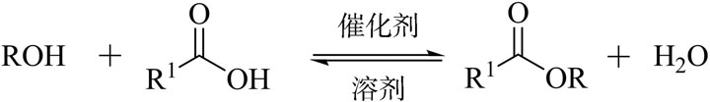
1. 反应机理
催化剂的质子先与酰化试剂羧酸羰基的氧结合成质子化的羰基，从而使羰基碳原子的正电性增加，底物醇的羟基氧原子亲核进攻羰基碳原子，生成四面体过渡态。过渡态经质子转移、脱水得到质子化的中间体，质子离去，得到酰化产物。
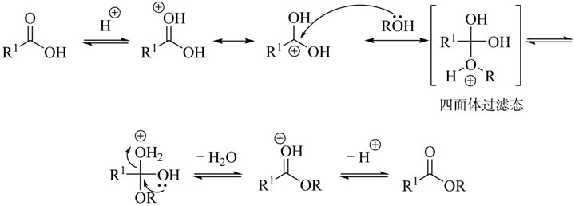
2. 反应的影响因素及应用实例
（1）这一酯化反应为可逆平衡反应，为促使平衡向生成酯的方向移动，通常可采用的方法有：①在反应中采用大过量的醇（兼作反应溶剂），反应结束再将其回收套用。②蒸出反应所生成的酯，但采用这一方法须所生成的酯的沸点高于反应物醇和羧酸的沸点。③除去反应中生成的水，除水的方法有：直接蒸馏除水和利用共沸物除水，加入分子筛、无水氯化钙、硫酸铜、硫酸铝、硫酸等除水剂或脱水剂除去生成的水。
（2）一般情况下伯醇反应活性最强，仲醇次之，叔醇由于其立体位阻大且在酸性介质中易脱去羟基而形成较稳定的叔碳正离子，使酰化反应趋向烷氧键断裂的单分子历程进行而使酰化反应难以完成。
（3）采用质子酸催化时，一般采用浓硫酸或在反应体系中通入无水氯化氢，其优点是催化能力强、性质稳定、价廉等，缺点是易发生磺化、氧化、脱水、脱羧等副反应，不饱和酸（醇）易发生氯化反应；对甲苯磺酸、萘磺酸等有机酸催化能力强，在有机溶剂中的溶解性较好，但价格相对较高。

（4）采用Lewis酸催化具有收率高、反应速度快、条件温和、操作简便、不发生加成、重排等副反应等优点，适合于不饱和酸（醇）的酯化反应。
（5）N，N-二环己基碳二亚胺脱水法在羧酸与醇的酯化反应中，而是通过有机反应实现的。
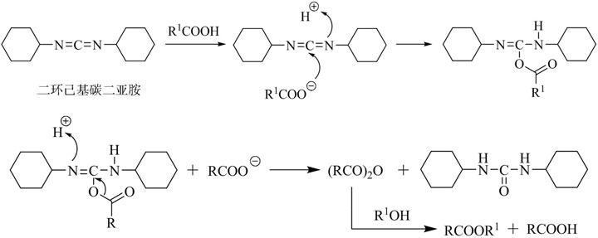
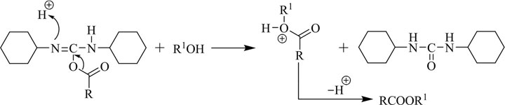
N，N-二环己基碳二亚胺（DCC）催化的反应具有条件温和，收率高，立体选择性强的特点。多用于那些不适合于直接酯化或者对酸和热敏感的反应，也适合用于结构复杂的醇、酸的酯化反应。
单独使用DCC及其类似物时，产物收率并不高，向反应体系加入催化量的有机碱例如4-二甲氨基吡啶（DMAP）或4-吡咯烷基吡啶（PPY）等吡啶衍生物，可以加快反应速率，提高收率。这一改进方法称作Steglich酯化。
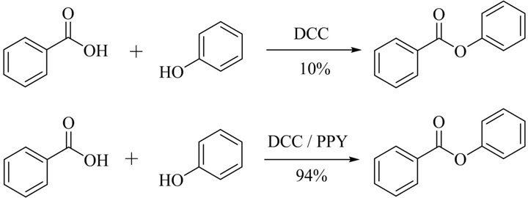

他扎罗汀（tazarotene）是维A酸的药物前体，临床用于治疗痤疮。其合成中间体5-氯烟酸乙酯采用DCC和DMAP催化合成得到。
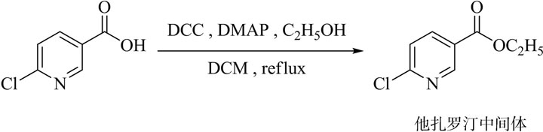
伐昔洛韦（valacyclovir）是一种前体药物，用于治疗疱疹病毒感染的疾病。其中间体合成也采用了类似的方法。
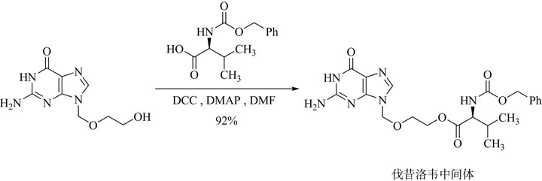
向Steglich酯化体系内加入4-二甲氨基吡啶盐酸盐（DMAP·HCl），从而构成DMAP/ DMAP/DMAP·HCl/溶剂体系，在高稀释的条件下的反应，DMAP的盐酸盐可以作为质子源加速反应的进行，缩合剂一般需要过量，能够实现分子内的大环内酯的合成，这一反应称为Keck大环内酯化。常用于药物和天然产物的合成。DMAP·HCl盐也可以用对甲苯磺酸吡啶盐（PPTS）代替。
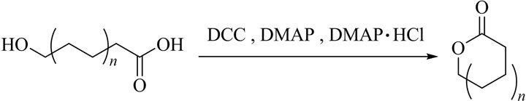
（6）Mitsunobu反应指的是在偶氮二羧酸酯和三芳基膦存在下，伯醇或仲醇转化成多种官能团，例如酯、苯酯或其他化合物的反应，伴随立体化学的翻转。常用的偶氮二羧酸酯有偶氮二甲酸二乙酯（DEAD）、偶氮二甲酸二异丙酯（DIAD）。三芳基膦一般为三苯基膦
，其他也用三丁基膦。Mitsunobu反应是一个脱水缩合反应，与DCC及其类似物通过活化羧酸促进酯化反应的方式不同。
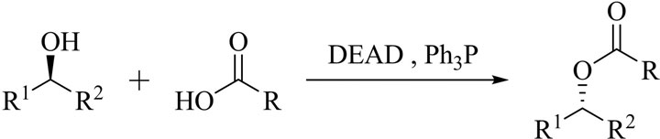
Mitsunobu反应的机理如下所示。首先偶氮二羧酸酯与三芳基膦迅速发生加成反应，生成两性离子化合物，随后夺取羧酸中的质子生成季鏻盐。醇羟基作为亲核试剂进攻季鏻盐中的磷原子，发生亲核取代反应，生成烃氧基鏻盐。由于P-O键具有强的键合能，烃氧基鏻与羧酸负离子发生碳原子上的S _{N} 2亲核取代反应，生成羧酸酯。
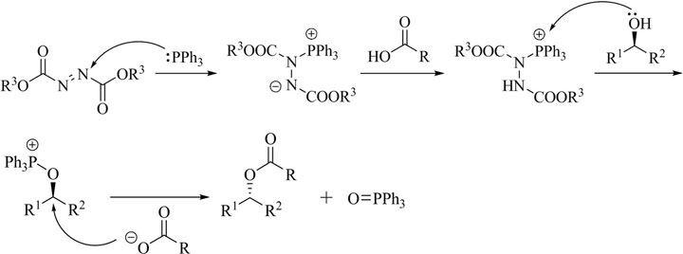
Mitsunobu反应的特点是反应条件温和，产率高。在酯化过程中，若底物结构中同时存在伯醇基和仲醇基，由于三芳基膦的位阻效应，伯醇基选择性酯化，仲醇基不受影响。底物结构中含一个具有手性的仲醇时，其立体构型会发生翻转。
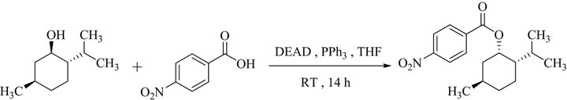
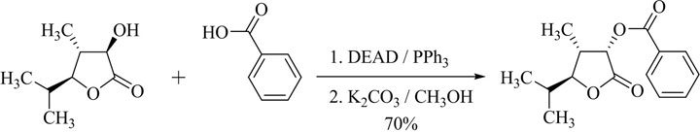
HIV逆转录酶抑制剂齐多夫定（zidovudine）中间体的合成过程中，胸腺嘧啶脱氧核苷酰与对甲氧基苯甲酸进行第一次Mitsunobu反应生成酯，然后再进行第二次Mitsunobu反应分子内脱去一分子水，得到氧桥化合物。
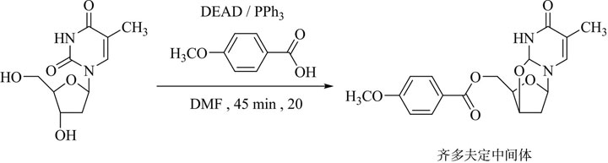
（二）羧酸酯为酰化试剂
羧酸酯与醇反应，实际上是酯交换反应。在酸或碱的催化下，得到新的酯。
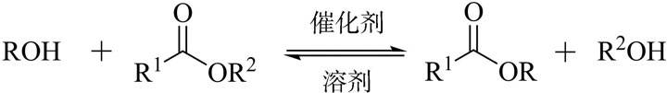
1. 反应机理
酸催化酯的醇解反应机理与酸催化酯化反应的类似，只是离去基团由直接酯化的水变为醇。
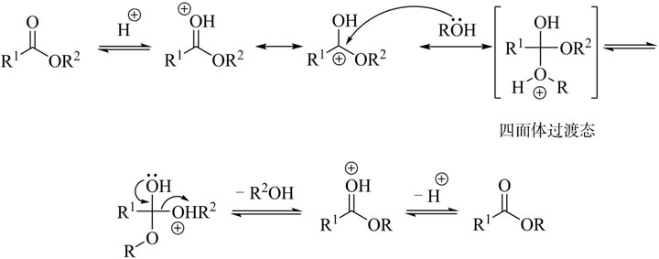
碱催化酯交换反应遵循加成-消除反应机理。在碱性条件下，醇可逆转化为烷氧负离子，从而增强它的亲核性。驱动反应顺利进行。
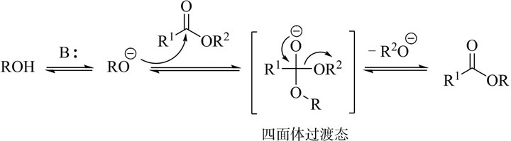
2. 反应影响因素
羧酸酯作为酰化试剂进行O-酰化，反应条件温和，但是由于存在反应的可逆性，须采取措施打破平衡，促进新的酯生成。一般采用酸作为催化剂，例如硫酸、氯化氢、对甲苯磺酸等，或者用碱作为催化剂，例如醇钠，也可以用强酸性离子交换树脂、分子筛等作为催化剂。
一般的羧酸酯的活性不够高，难以用于天然活性化合物及其衍生物的合成。可设计专门的活性高的活性酯用于药物合成。常用的活性酯包括羧酸吡啶酯、羧酸硫醇酯、羧酸三硝基苯酯、羧酸异丙烯酯和羧酸-1-苯并三氮唑酯。
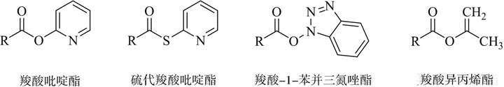
（1）羧酸硫醇酯 羧酸在三苯基膦存在下与二硫化物反应，或者酰氯与硫醇反应，均可以获得羧酸硫醇酯。羧酸硫醇酯增加离去基团相对应醇的酸性，可以增加酯的活性，取代酚酯、芳杂环酯、硫醇酯活性较强。
（2）羧酸吡啶酯 羧酸与2-卤代吡啶季铵盐或氯甲酸-2-吡啶酯反应，均可以获得羧酸吡啶酯。
（3）羧酸三硝基苯酯 羧酸盐与2，4，6-三硝基氯苯作用生成羧酸三硝基苯酯，其不须分离，直接与醇进行O-酰化反应，醇的空间位阻大时收率较低。

（4）羧酸异丙烯酯 羧酸与丙炔经加成反应得到。可用于空间位阻大的醇的O-酰化，交换出的异丙烯醇的重排产物为丙酮，其不再具有酯化能力，从而驱动反应向生成产物的方向进行。
（5）羧酸-1-苯并三氮唑酯 可由1-羟基苯并三氮唑与酰氯合成得到。其与醇反应条件温和，选择性好，在同一个分子中同时存在伯醇基和仲醇基时，选择性酰化伯醇。同一个分子中同时存在于羟基和氨基时，选择性酰化氨基。
3. 应用实例
格隆溴铵（glycopyrronium bromide）和溴美喷酯（mepenzolate bromide）都是季铵类抗胆碱药，具有抑制胃液分泌及调节胃肠蠕动作用。在它们的合成中，都使用了羧酸甲酯作为酰化试剂，分别于吡咯烷醇和哌啶醇进行O-酰化反应。
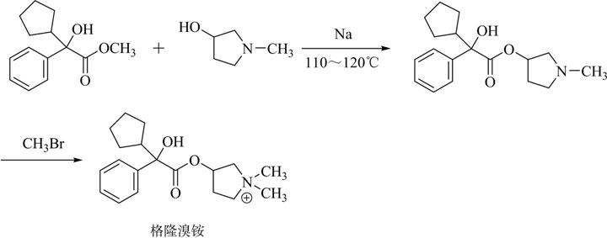
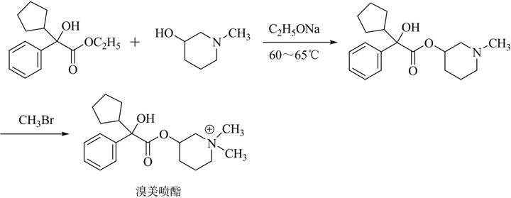
（三）酸酐为酰化试剂
酸酐的酰化活性较强，可用于空间位阻较大的醇羟基或一般酯化方法难以反应的酚羟基的酰化。
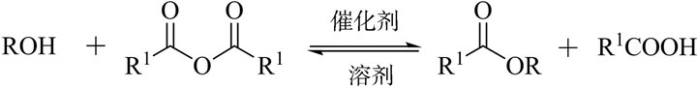
1. 反应机理
酸酐是一个强酰化剂，其酰化反应一般按S _{N} 1历程进行，质子酸、Lewis酸和吡啶类有机碱对酸酐均有催化作用，使之释放出酰基正离子或使其亲电性增强。吡啶的催化作用是与酸酐形成了活性络合物。
质子酸催化：
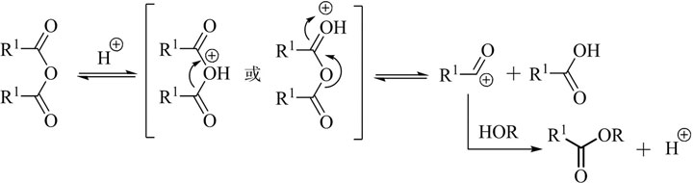
Lewis酸催化：
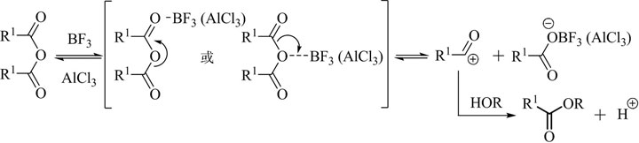
吡啶碱类催化：
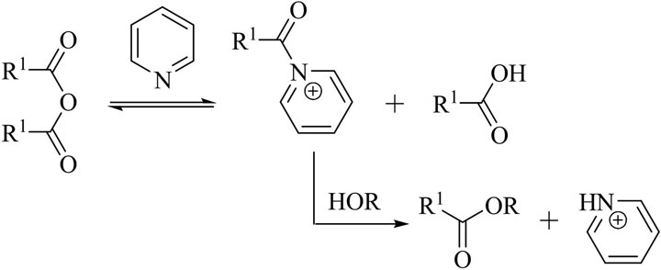
2. 反应影响因素
反应中常加入硫酸、对甲苯磺酸、高氯酸等质子酸或三氟化硼、氯化锌、氯化铝等Lewis酸作为催化剂。
吡啶、4-二甲氨基吡啶（DMAP）、4-吡咯烷基吡啶（PPY）、三乙胺、乙酸钠等碱性催化剂也用于酸酐的酰化反应。
混合酸酐的应用，常用的酸酐种类较少，除乙酸酐、丙酸酐、苯甲酸酐和一些二元酸酐外，其他种类的单一酸酐较少，限制了这一方法的应用，而混合酸酐容易制备，酰化能力强，因而更具实用价值。常见的混合酸酐包括羧酸-三氟乙酸混合酸酐、羧酸-磺酸混合酸酐、羧酸-磷酸混合酸酐、羧酸-多取代苯甲酸混合酸酐或者其他混合酸酐。
（1）羧酸-三氟乙酸混合酸酐 可以通过羧酸与三氟乙酸酐反应制备。对于空间位阻较大的醇或酸的酯化，采用这一方法常常获得良好的结果。若反应底物对酸敏感，不宜采用这一方法进行O-酰化。
（2）羧酸-磺酸混合酸酐 可以通过在吡啶溶剂中羧酸与磺酰氯反应制备。由于酰化反应在碱性媒介中进行，因而这一方法适用于对酸敏感的醇的O-酰化。也可用于立体位阻大的酯和酰胺的合成。
（3）羧酸-磷酸混合酸酐 可以由羧酸与取代磷酸酯在吡啶或三乙胺存在下制备。反应中醇一般不与取代磷酸酯反应，所以可以采用“一锅煮”的方法，即各种原料试剂同时加入到反应体系当中。
（4）羧酸-多取代苯甲酸混合酸酐 可以由羧酸与含多个吸电子官能团的苯甲酰氯制备。苯环上存在的吸电子官能团大大提高了混合酸酐的活性，使得羧酸很快与醇发生。这一方法反应条件温和，收率高，副反应少。

Yamaguchi酯化反应是近年来在现代天然产物全合成研究中得到非常广泛的应用的一个反应，羧酸和2，4，6-三氯苯甲酰氯作用生成混合酸酐使羧酸得以活化，继而在DMAP的催化下与醇反应生成酯。这一反应既可以用于普通酯的生成，也可以用于内酯的生成。对于大环内酯的生成尤为有利。
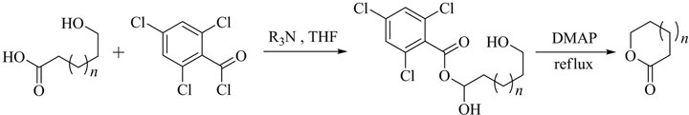
在合成大环内酯时，先与2，4，6-三氯苯甲酰氯作用后生混合酸酐后，加入DMAP在高稀释条件下进行大环内酯化的反应。比Corey-Nicolaou方法的活性要高，但通常也需要加热回流。
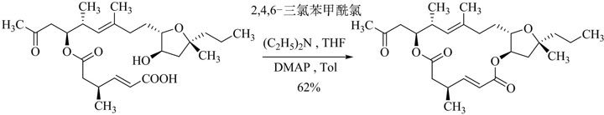
Yamaguchi大环内酯化反应具有条件温和、操作简便、副反应少等特点，在大环内酯类药物和天然药用成分合成中应用广泛。例如，埃坡霉素D是以微管蛋白为靶点的大环内酯类化合物，已作为候选药物进行抗肿瘤活性研究。
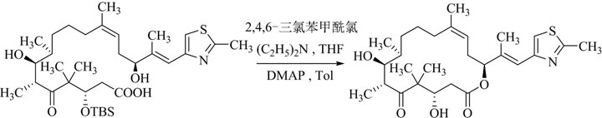
3. 应用实例
在反应中加入氯代甲酸酯、草酰氯、光气等，使得它们与酰化试剂羧酸分别形成混合酸酐，这样可以增强羧酸的酰化能力，这样的混合酸酐常用于半合成β-内酰胺类抗生素的工业制备。
治疗法布里病的α-半乳糖苷酶抑制剂米加司他（migalastat）中间体的合成采用乙酸酐进行O-酰化。
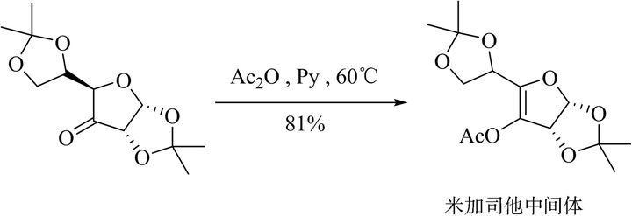
（四）酰卤为酰化试剂
酰氯是一个活泼的酰化剂，反应能力强。反应过程中有氯化氢生成需要中和，多以用酰氯酰化时，多数在有机碱或无机碱存在下进行。
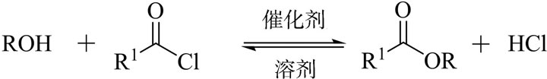
1. 反应机理
酰氯首先与吡啶形成鎓盐活化，然后与醇反应，Lewis酸类催化剂可催化酰氯生产酰基正离子中间体，可以增加酰氯的反应活性。
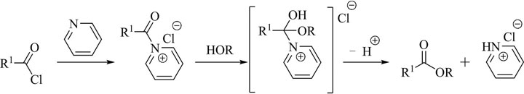
2. 反应影响因素
反应中添加吡啶、4-二甲氨基吡啶（DMAP）等有机碱。除了可通过中和反应生成氯化氢外，也有通过催化作用，使酰氯酰化活性增强。
酰氯为酰化剂的反应一般可选用氯仿等卤代烃、乙醚、四氢呋喃、二甲基甲酰胺、二甲亚砜等为反应溶剂，也可以不加溶剂而直接采用过量的酰氯或过量的醇。
酰氯的酰化反应一般在较低的温度（0℃至室温）下进行，加料方式一般是在较低的温度下将酰氯缓慢地滴加到反应体系中，对于较难酰化的醇，也可以在回流温度下进行酰化反应。
在某些羧酸为酰化剂的反应中，加入SOCl ₂ 、POCl ₃ 、PCl ₃ 和PCl ₅ 等氯化剂，使之在反应中生产酰氯，参与酰化反应，使反应过程更加简便。
酰氯是一个活泼的酰化剂，酰化能力强，其所参与的酰化反应一般按单分子历程（S _{N} 1）进行。反应中有氯化氢生成，所以常加入碱性催化剂以中和反应中生成的氯化氢。某些酰氯的性质虽然不如酸酐稳定，但其制备比较方便，所以对于某些难以制备的酸酐来说，采用酰氯为酰化剂是非常有效的。
3. 应用实例
佐匹克隆（zopiclone）是非苯二氮䓬类镇静催眠药。其合成路线有十几条，其中使用了酰氯作为酰化试剂在二氯甲烷中与吡咯并吡嗪环上的羟基反应，得到目标产物。
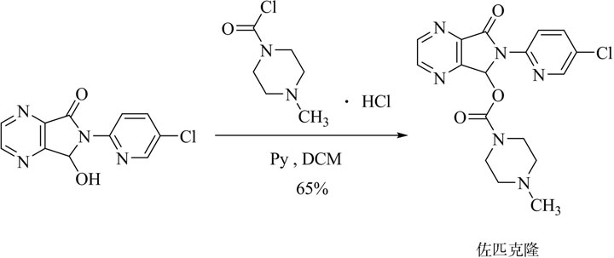
（五）酰胺为酰化试剂
酰胺是一类较为稳定的化合物，反应活性低，一般不能作为酰化试剂使用。但某些含氮杂环的酰胺由于受到杂环的影响而变得非常活泼，可以作为活性酰胺，在O-酰化反应中得到广泛应用。
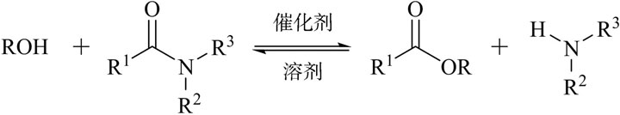
1. 反应机理
活性酰胺中的酰胺键的氮原子处于缺电子的芳杂环中，诱导效应的影响使得羰基碳原子的亲电性增加。另一方面离去基团为含氮的五元芳杂环，较为稳定，因而使得酰胺的反应活性得到增强。
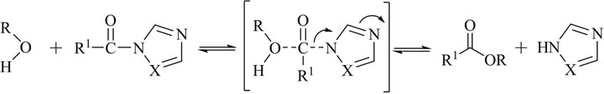
2. 应用实例
常用的活性酰胺中的离去基团是含氮原子的五元杂环，性质稳定，它们的结构如下所示。其中1，1′-羰基二咪唑（CDI）是药物合成中最常用的活性酰胺。CDI实际上可视为碳酰氯的替代物，但反应活性不如碳酰氯，由于它是以固体形式存在，所以更容易操控。反应中多数情况下不需要碱催化，原因是CDI释放出咪唑作为碱。
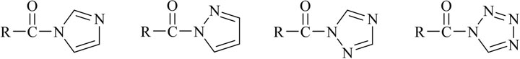
在使用为酰化试剂时，可以同时加入适量N-溴代琥珀酰亚胺（NBS）使咪唑环活化，生成咪唑正离子中间体，这样的反应能够在室温条件下进行。
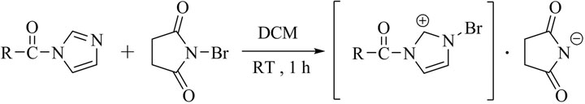
tropesin是吲哚美辛的托品醇酯，具有抗风湿作用。其合成是吲哚美辛先与CDI成活性酰胺，然后再与托品醇反应，得到目标产物。
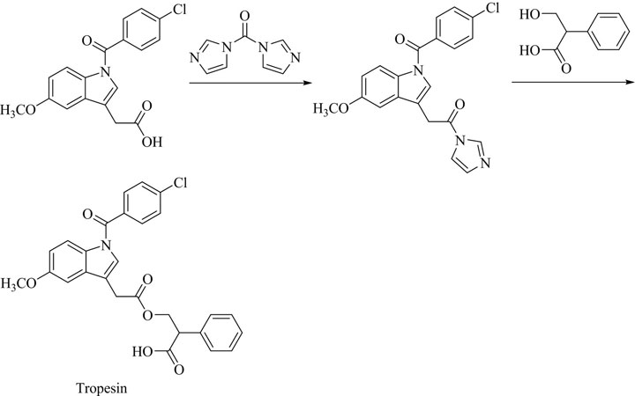
（六）烯酮为酰化试剂
烯酮是一类活泼的有机化合物，含累积双键（＝C＝C＝O），容易发生加成反应，可作为酰化试剂与醇反应生成羧酸酯。在药物合成中，乙烯酮较为常用，它含一个sp杂化的碳原子，性质不稳定，通常以二聚体的形式存在。
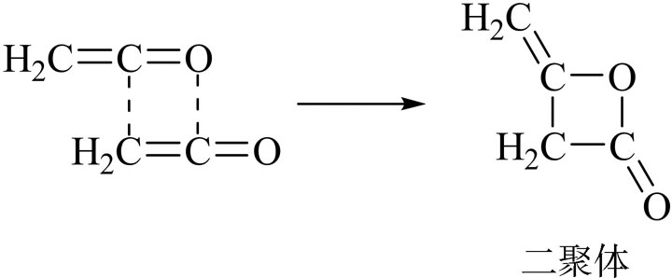
1. 反应机理
首先醇在碱作用下失去一个质子，生成醇氧负离子，然后与乙烯酮的羰基碳加成反应，生成羰基氧负离子，这一状态不稳定，四元内酯环打开，然后碱提供一个质子，得到羧酸酯。
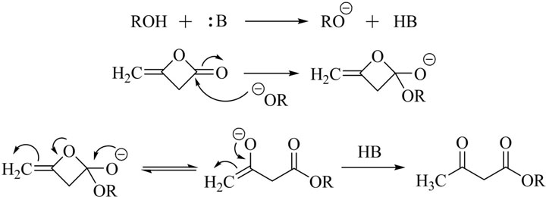
2. 应用实例
西尼地平（cilnidipine）是1，4-二氢吡啶类钙离子通道阻滞剂，临床用于治疗高血压。其合成过程中使用的两种合成砌块乙酰乙酸乙苯丙烯酯和乙酰乙酸甲氧基乙酯均采用酰化试剂烯酮制备，乙胺作为碱性催化剂。
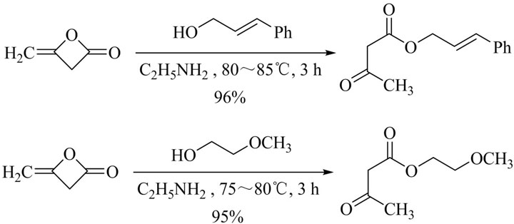
二、酚羟基氧的酰化
酚的酰化反应机理与醇的O-酰化相同，但由于酚羟基氧原子的活性弱于醇羟基，所以通常须采用较强的酰化剂。下面通过几个应用实例介绍酚的O-酰化。
乙酰化是药物合成中常见的O-酰化反应，例如苯胺基喹唑啉类抗肿瘤药物的中间体合成就采用乙酸酐作为酰化试剂，在吡啶存在下与6，7-二羟基喹唑啉-4-酮反应，得到O-酰化产物。
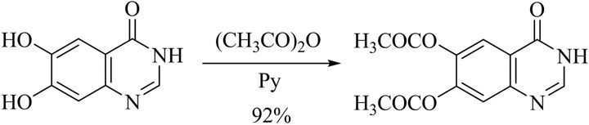
酰氯的酰化能力较强，常用于酚的O-酰化反应，例如前体药物贝诺酯（benorilate）的合成就采用乙酰水杨酰氯作为酰化试剂，在氢氧化钠催化下进行反应。
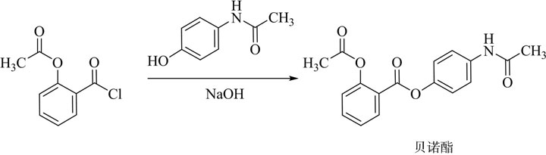
羧酸与酚反应须加入N，N-二环己基碳二亚胺（DCC）、4-二甲氨基吡啶（DMAP）或多聚磷酸（PPA）等来提高酰化试剂的反应活性。例如，具有抗胰腺炎作用的苯甲酸脒基萘酯类化合物的合成就是在室温下反应完成的。
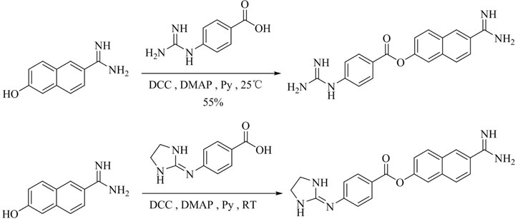
三、醇、酚羟基的保护
官能团保护（Functional group
protection）是药物合成中很重要的策略之一。对于含有多个官能团的化合物，在合成中除特定部位或基团发生预期反应外，还常常导致其他部位或基团发生变化，结果不仅使得反应产物变得复杂，而且有时还会导致所需反应的失败。对此需要采取一定措施，将不希望参与反应的一些活性基团如羰基、羟基、氨基等加以保护，使其转化为不受后续反应影响的衍生物，待反应完毕后，再使其恢复为原来的基团。这种方法就是药物合成中的基团保护，也称官能团保护。
基团保护一般采用基团保护基的方法，即用保护试剂与被保护的基团发生反应，使其在某一条件下失去反应活性，从而使不希望发生的副反应不能进行或活性降低。一般来说，基团保护的目的是为了拉大主反应和副反应之间的活性差距，使希望发生的反应活性更高，而使不希望发生的反应活性降低。根据被保护基团的性质不同，需要采取不同的方法加以保护。由于亲核试剂的活性取决于其富电子程度，某些亲核试剂例如羟基等的保护，是围绕着降低其中心元素的电子云密度进行的。
基团保护，一般包括引入保护基（Protecting group）和去保护基的过程。去保护基是在反应后，选择合适的反应条件将保护基去除。例如，为防止酚羟基被氧化，常常是使它生成酚醚，完成反应之后再与氢碘酸反应生产原来的酚。
基团保护需要选择使用合适的保护基。从基团保护的角度考虑，理想的保护基必须具备一定的条件比：①在温和的条件下，保护基容易有选择性地与被保护基团反应；②保护基引入到被保护的基团上后，其性质在保护阶段的各种反应条件下应是稳定的，能够防御其他试剂的侵袭，在反应过程中不发生变化；③保护基在完成保护任务之后，在不破坏分子其他部位的条件下，保护基易于在温和条件下除去；④保护基的引入和去除应操作简单，收率要高；⑤若需要对两个或两个以上的基团进行保护时，在选择保护基时必须注意保护基团的引入和去除互不干扰。
羟基由于氢质子的酸性，能参与许多反应。易于氧化、烷化、酰化，仲醇、叔醇则易于脱水。羟基保护是为了防止这些反应的发生。

羟基氧原子上有一孤对电子，由于其碱性并不强，羟基的质子化是一个动态平衡过程，因而不可能通过质子化的方式来降低其亲核性来保护羟基。若把羟基上的氢用其他基团取代，则能降低羟基氧原子的亲核性，便能达到保护羟基，使其不参与化学反应的目的。因此羟基的常用保护方法是将羟基转化为酯等。
在许多具有生物活性的化合物和有合成价值的化合物，包括核苷、糖类和甾体的分子以及在某些氨基酸的侧链上都含有羟基。当对这些分子进行氧化、酰化、卤化、水解等反应时，往往需要对羟基加以保护。保护孤立的羟基，可将其转化成醚、缩醛或缩酮，也可将其转化成酯。
羟基的另一种保护方法是酯化。但由于酯化引入羰基，易于发生碳基上的亲核反应、水解以及还原反应等，涉及这类反应时不宜用酰化法保护羟基。
药物合成中主要用作保护基的酯是乙酸酯、卤代乙酰化、新戊酸酯、苯甲酸酯和2，4，6-三甲基苯甲酸酯等。酯通常采用酸酐或酰氯在碱存在下酰化制得。去保护一般用碱水解或碱醇解法，也可以用氨的醇溶液氨解（如甲醇氨溶液）。酯在碱性条件下稳定性差，相对在酸性较稳定。
（一）乙酰化保护
羟基氧原子的乙酰化是最为常用的羟基保护方法。常用的乙酰化试剂包括乙酸酐、乙酰氯、乙酸乙酯等。对存在立体位阻的醇羟基的保护，可以使用4-二甲氨基吡啶（DMAP）、三甲基硅烷基三氟甲磺酸酯（TMSOTf）、三丁基膦（Bu ₃ P）等作为催化剂。在利用流感病毒神经氨酸酶抑制剂扎那米韦（zanamivir）的合成中，就采用乙酸酐保护醇羟基，三甲基硅烷基三氟甲磺酸酯催化空间位阻大的醇羟基进行反应。
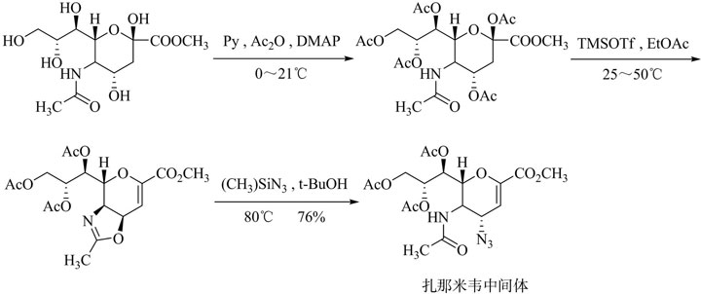
乙酸酯的脱保护方法是在碱性条件下进行，碱可选用氢氧化钠、碳酸钾、氨、肼、胍等，有时采用醇钠、醇镁或氨的醇溶液，溶剂一般用乙醇或甲醇。例如，酪氨酸蛋白激酶抑制剂吉非替尼（gefitinib）中间体就采用氢氧化铵的甲醇溶液脱去酚羟基上的乙酰基保护基团。
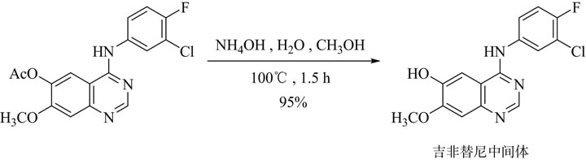
（二）卤代乙酰化保护
通过卤代乙酸酐或者卤代乙酰氯与须保护的羟基化合物反应可以得到卤代乙酸酯产物。在合成中常见的卤代乙酸酯包括一氯乙酸酯、二氯乙酸酯、三氯乙酸酯和三氟乙酸酯。其中二氯乙酸酯、三氯乙酸酯和三氟乙酸酯只用于多羟基化合物的选择性保护，原因是由于卤素原子的电负性，这些乙酸酯容易水解。
三氟乙酸酐（TFAA）是药物合成中常用的一种酰化试剂，能够选择性保护两个性质非常相似的醇羟基当中的一个羟基。三氟乙酸酯容易水解，在核苷的合成中，室温和pH值=7的环境下，三氟乙酰基保护基团就可迅速水解脱去。
在二肽基肽酶-4抑制剂沙格列汀（saxagliptin
以上内容仅为本文档的试下载部分，为可阅读页数的一半内容。如要下载或阅读全文，请访问：https://d.book118.com/447110160046006044

